中兴Android系统界面软件设计与开发

**软件结构设计说明**

**版本：0.1**

编写： 张 翔

校对： 迟建涛

审核： 杨 帆

批准： 朱怡安

**西北工业大学－中兴通讯嵌入式系统联合开发实验室**

**2011年10月**

**目 录**

1引言 4

1.1文档标识 4

1.2项目概述 4

1.3文档概述 4

1.4参考文档 5

2 CSCI级设计决策 6

3 CSCI体系结构设计 6

3.1 程序（模块）划分 6

3.2 程序（模块）层次结构关系 7

4 CSCI 部件设计 8

4.1 Launcher 8

4.1.1 功能描述 8

4.1.2 部件组成 8

4.1.3 接口设计 11

4.2 动态壁纸 13

4.2.1 星光漂移 13

4.2.2 实时时间天气 15

4.3 桌面Widget 19

4.3.1 三维时间天气 19

4.3.2 网络书签 22

4.3.3 联系人 24

4.3.4 社交网络 26

4.3.5 微博 27

4.4 锁屏 29

4.4.1 功能描述 29

4.4.2部件组成 30

4.4.3 接口设计 30

4.5 任务管理器 31

4.5.1 功能描述 31

4.5.2部件组成 32

4.5.3 接口设计 33

# 1引言

## 1.1文档标识

中文名称：《软件结构设计说明》。

英文名称：“Software Architecture Design Description（SADD）”。

文档版本：“0.1”。

文档编号：“SSM-ZTE-AndroidUI-SADD-0.1”。

## 1.2项目概述

本文档适用于“中兴Android系统界面软件设计与开发”项目（以下简称“AndroidUI项目”）的开发过程。AndroidUI项目由中兴通讯股份有限公司（以下简称“中兴通讯”）提出，由西北工业大学－中兴通讯嵌入式系统联合开发实验室（以下简称“联合实验室”）负责实施，该项目标识号为“SSM-ZTE-AndroidUI”，其软件产品版本号为“1.0”，包括三个内部版本，分别是0.1版、0.2版和0.3版。

项目内容为：

基于Android 3.2系统版本，针对中兴通讯设计开发的平板电脑，联合实验室依据中兴通讯提出的用户需求和设计的软件界面，深度定制Android系统的人机界面及应用软件界面，完成中兴Android系统界面软件的设计与开发。

## 1.3文档概述

本文档依据国家标准[《GB/T 8567-2006计算机软件文档编制规范》](../../资料/GBT%208567-2006%20计算机软件文档编制规范.pdf)制定，主要从CSCI设计决策、CSCI体系结构设计、CSCI部件设计三个方面描述本软件的结构设计，属于技术文档，仅限于联合实验室和中兴通讯的项目相关人员阅读。

## 1.4参考文档

* [《GB/T 8567-2006计算机软件文档编制规范》](../../资料/GBT%208567-2006%20计算机软件文档编制规范.pdf)，国家标准
* [《高校合作项目要求说明书－中兴Android系统界面软件设计与开发（讨论稿）》，](../../资料/高校合作项目要求说明书－中兴Android系统界面软件设计与开发（讨论稿）.doc)中兴通讯提供

# 2 CSCI级设计决策

本章内容可参考《SSM-ZTE-AndroidUI-UIDD-0.1 用户界面设计说明》及《SSM-ZTE-AndroidUI-SFT-0.1 软件功能列表》。

# 3 CSCI体系结构设计

## 3.1 程序（模块）划分

该软件可划分为以下9个程序，分别是Launcher启动器， 星光飘移壁纸、实时时间天气壁纸、三维时间天气widget、网络书签widget、社交网络widget、微博widget、锁屏应用以及任务管理器应用。

## 3.2 程序（模块）层次结构关系

Launcher

LiveWallpaperPicker

锁屏

任务管理器

AppWidgetManager

三 维 时 间 天 气

网 络 书 签

社 交 网 络

微 博

星 光 飘 移

实 时 时 间 天 气

图1 程序层次结构

Launcher通过调用LiveWallpaperPicker应用来实现对动态壁纸的调用和管理，通过AppWidgetManager来获取widget的信息，在Launcher内进行初始化后将其添加至页面编辑。锁屏与任务管理器作为单独的应用存在。

# 4 CSCI 部件设计

## 4.1 Launcher

### 4.1.1 功能描述

Launcher，即启动器，作为Android操作系统的用户界面，为用户使用Android系统提供接口。它的主要功能包括应用程序菜单、多桌面以及页面编辑。

### 4.1.2 部件组成

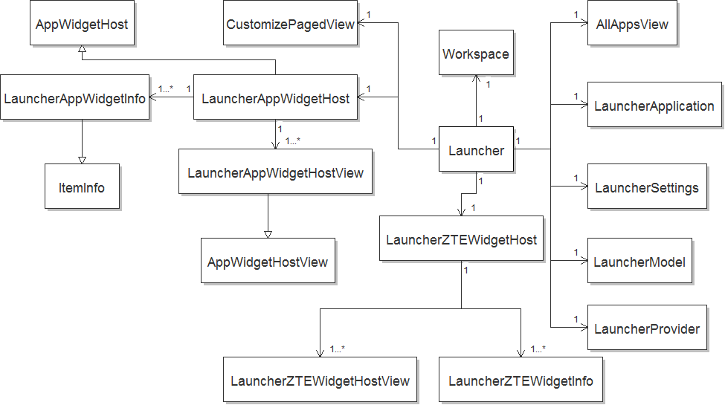

图2 Launcher架构

#### 4.1.2.1 多桌面

多桌面主要实现按钮栏以及五个水平排列的桌面。按钮栏上可以调用搜索应用、页面指示、调用应用程序菜单、调用页面编辑以及删除桌面widget。每个桌面都可以承载widget和应用程序快捷方式，进行桌面切换时，调用如需求所示的3D效果。

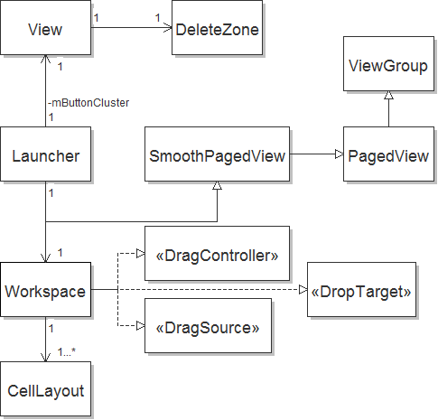

图3 多桌面架构

#### 4.1.2.2 应用程序菜单

应用程序菜单主要实现对应用程序的管理，包括以九宫格形式显示所有已安装的应用程序、启动应用程序、卸载应用程序、查看应用程序信息以及以拖拽形式在桌面创建应用程序的快捷方式。

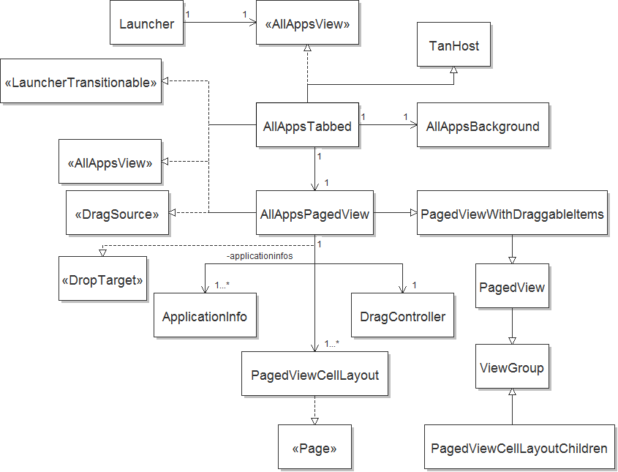

图4 应用程序菜单架构

#### 4.1.2.3 页面编辑

页面编辑主要实现AppWidget管理、应用程序快捷方式管理、壁纸管理。AppWidget管理通过AppWidgetManager获取当前系统已安装AppWidget的信息，并以水平列表的形式显示所有AppWidget的预览图，与Workspace进行交互，将AppWidget拖拽至桌面。应用程序快捷方式管理通过PackageManager获取当前系统已安装应用程序的图标，同样通过与Workspace进行交互，将快捷方式拖拽至桌面。壁纸管理通过调用LiveWallpaperPicker来实现对动态壁纸的管理，通过调用WallpaperChooser来实现对普通壁纸的管理。

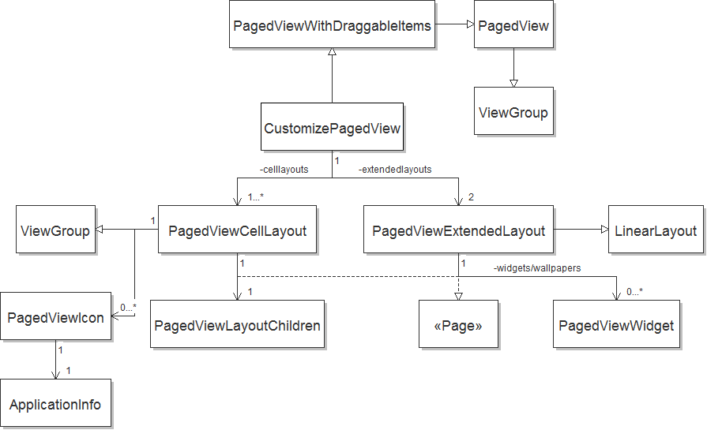

图5 页面编辑架构

### 4.1.3 接口设计

Launcher：Android启动器的主类，主要负责界面的初始化，数据库的读写，在桌面上加载widget，调用系统的接口，包括壁纸管理和应用程序管理等。

LauncherApplication：配置Launcher应用信息，包括加载数据库，注册intent接收器。

LauncherSettings：静态全局变量的定义。

LauncherModel：提供数据库读写的接口。

LauncherProvider：创建数据库，表favorite保存Launcher的配置信息。

LauncherZTEWidgetHost：提供创建ZTE自定义widget视图的接口。

LauncherZTEWidgetInfo：主要负责维护ZTE自定义widget的信息，并写入数据库。

LauncherZTEWidgetHostView：ZTE自定义widget的父类视图，并支持拖拽。

LauncherAppWidgetHost：提供创建系统原生widget视图的接口。

LauncherAppWidgetHostView：系统原生widget的视图，并支持拖拽。

LauncherAppWidgetInfo：负责维护系统原生widget的信息，并写入数据库。

ItemInfo：维护数据库列表项，并统一存入数据库。

Workspace：负责实现Launcher的多桌面，默认有5个桌面，并且可以水平方向上切换。

CellLayout：负责实现单个桌面，桌面上可以加载widget和应用程序快捷方式。

SmoothPagedView：实现桌面平滑地切换功能。

PagedView：负责多桌面的布局。

DragController：拖拽控制。

DragSource：Drag源接口。

DropTarget：Drop目标接口。

CustomizePagedView：实现页面编辑功能，负责与桌面进行交互，将widget、应用程序快捷方式拖入桌面。

PagedViewWithDraggableItems：支持拖拽的多页面布局，用于应用程序菜单中。

PagedViewCellLayout：负责实现应用程序菜单中的单页，以九宫格形式体现。

PagedViewCellLayoutChildren：应用程序菜单中单个图标布局。

PagedViewExtendedLayout：单行形式的多页面布局。

Page：页面接口，负责提供实现child的索引。

PagedViewWidget：单行形式的多页面布局。

PagedViewIcon：负责渲染页面中的单元。

AllAppsView：应用程序菜单视图。

AllAppsTabbed：Tab形式的应用程序菜单。

AllAppsBackground：应用程序菜单背景。

AllAppsPagedView：应用程序菜单的多页面布局实现。

## 4.2 动态壁纸

### 4.2.1 星光漂移

#### 4.2.1.1 功能描述

桌面动态壁纸功能，在锁屏状态时正常显示，在调出Menu菜单和Edit设置时作为背景置灰显示，动态效果如图6所示。

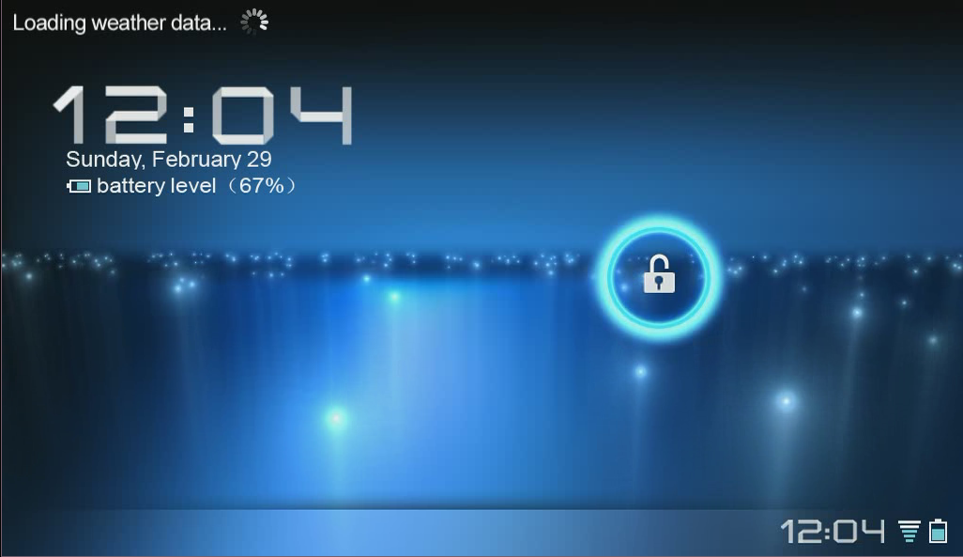

图6 星光漂移动态壁纸

#### 4.2.1.2 部件组成

**1. 部件一：动态壁纸服务实现**

构建一张动态壁纸必须继承实现系统定制的WallpapaerService，完成服务的部分函数实现，才可以被LivePicker动态壁纸加载器识别，进行正确加载。

**2. 部件二：动态壁纸服务引擎实现**

构建动态壁纸必须继承实现动态壁纸引擎，完成引擎提供的画布具体实现。

**3. 部件三：RenderScript C代码句柄**

创建RenderScript C代码对应的Java类，为Framework层调用提供接口。

**4. 部件四：加载图片线程**

创建线程，为RenderScript C渲染提供图片绑定。

**5. 部件五：RenderScript C代码**

完成最终的图片渲染功能。

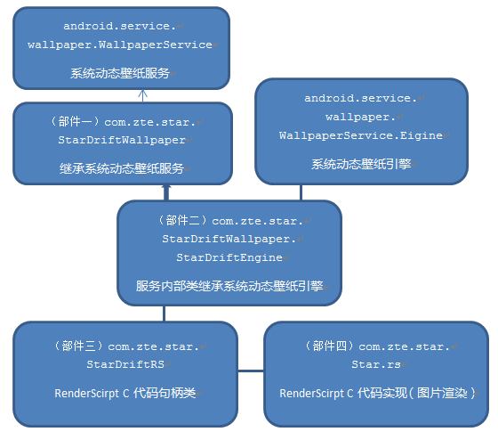

图7 星光漂移动态壁纸部件组成

#### 4.2.1.3 接口设计

**1. 内部接口设计**

1）部件一与部件二

部件二为部件一的内部类，通过部件一的onCreateEngine（）方法返回部件二实例。

2）部件二与部件三

部件二中定义一类名为部件二的属性private StarWallpaperRS mRender，通过部件二提供的公有方法完成在部件二中SurfaceView中的画图工作。

3）部件三与部件四

部件四为部件三的内部类，在部件三中创建部件四的实例new LoadImageThread()。

4）部件三与部件五

由系统工具为两个部件构建完整的接口。

5）部件四与部件五

调用系统为部件三与部件五创建的接口，完成图片的加载工作。

**2. 外部接口设计**

1）部件一外部接口

部件一必须实现系统提供的WallpaperService。

2）部件二外部接口

部件二必须实现系统提供的WallpaperService.Engine。

### 4.2.2 实时时间天气

#### 4.2.2.1 功能描述

符合桌面动态壁纸功能，可以通过Edit设置进行管理，在锁屏时正常显示，在调出Menu菜单和Edit设置时作为背景置灰显示，动态效果如图8所示。

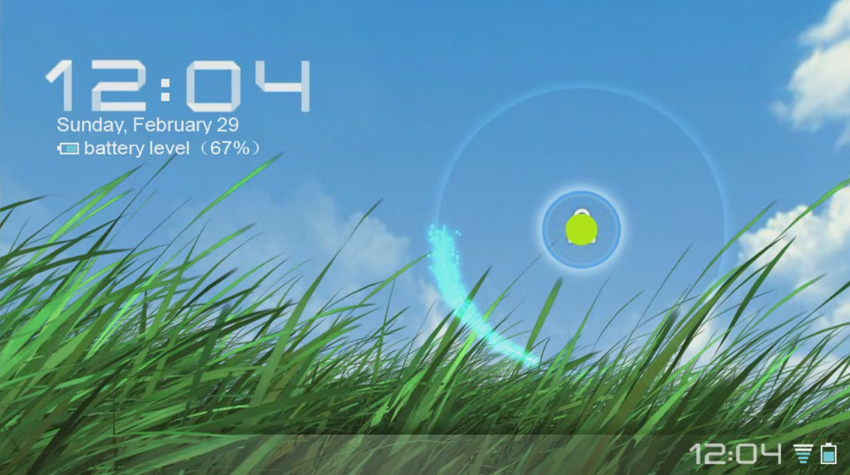

图8 实时时间天气动态壁纸效果

增加随时间和天气而实时改变的效果，系统默认存储 “晴天”、“雨天”两种天气，以及“清晨”（05:00～08:00）、“上午”（09:00～12:00）、“中午”（13:00～17:00）、“傍晚”（18:00～23:00）、“凌晨”（00:00～04:00）五个时段，启动时默认显示当前时段晴天的动态效果，每隔1分钟更新时段效果，每隔3分钟自动更换天气效果，如图9、10所示。

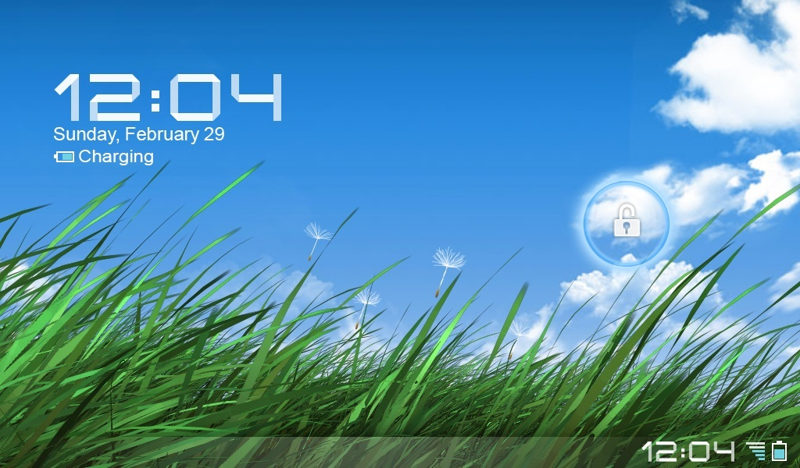

图9 晴天清晨的实时时间天气动态壁纸效果

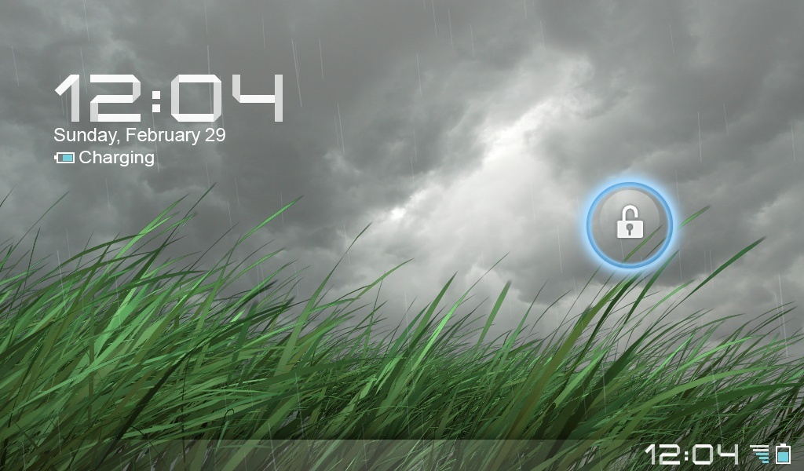

图10 雨天傍晚的实时时间天气动态壁纸效果

#### 4.2.2.2 部件组成

**1. 部件一：动态壁纸服务实现**

构建一张动态壁纸必须继承实现系统定制的WallpaperService，完成服务的部分函数实现，才可以被LiveWallpaperPicker动态壁纸加载器识别，进行正确加载。

**2. 部件二：动态壁纸服务引擎实现**

构建动态壁纸必须继承实现动态壁纸引擎，完成引擎提供的画布具体实现。

**3. 部件三：RenderScript C代码句柄**

创建RenderScript C代码对应的Java类，为Framework层调用提供接口。

**4. 部件四：加载图片线程**

创建线程，为RenderScript C渲染提供图片绑定。

**5. 部件五：RenderScript C代码**

完成最终的图片渲染功能。

**5. 部件六：时段天气部件**

定时完成时段和天气的循环变换。

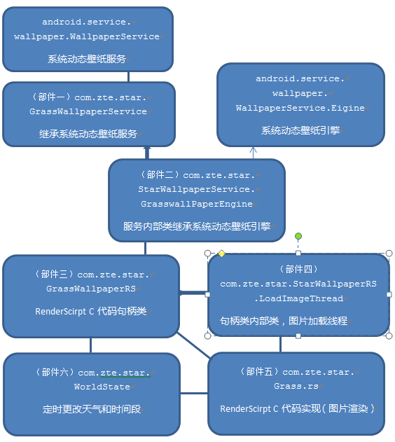

图11 实时天气动态壁纸部件组成

#### 4.2.2.3 接口设计

**1. 内部接口设计**

1）部件一与部件二

部件二为部件一的内部类，通过部件一的onCreateEngine（）方法返回部件二实例。

2）部件二与部件三

部件二中定义一类名为部件二的属性private StarWallpaperRS mRender，通过部件二提供的公有方法完成在部件二中SurfaceView中的画图工作。

3）部件三与部件四

部件四为部件三的内部类，在部件三中创建部件四的实例new LoadImageThread()。

4）部件三与部件五

由系统工具为两个部件构建完整的接口。

5）部件三与部件六

在部件三中创建部件六的实例WorldState = new WorldState()。

6）部件四与部件五

调用系统为部件三与部件五创建的接口，完成图片的加载工作。

7）部件五与部件六

调用系统为部件三与部件五创建的接口，完成天气和时段的变化工作。

**2. 外部接口设计**

1）部件一外部接口

部件一必须实现系统提供的WallpaperService。

2）部件二外部接口

部件二必须实现系统提供的WallpaperService.Engine。

## 4.3 桌面Widget

### 4.3.1 三维时间天气

#### 4.3.1.1 功能描述

实现桌面Widget的基本功能，可以被添加、删除、拖动等。

显示当前的时间、所在城市、天气信息。天气信息采用文字和动画效果结合的形式，根据不同的天气显示不同的动画效果。城市名称以文字形式显示在天气信息附近。当前时间采用三维立体数字形式显示，如图12所示。

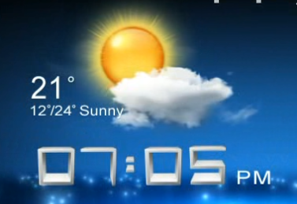

图12 三维时间天气效果

系统默认存储“西安”、“北京”、“上海”三个城市、“晴天”、“雨天”两种天气，启动时默认显示当前时间西安晴天的信息，每隔1分钟采用翻转变化的动画效果更新时间，每隔3分钟自动更换天气效果。当天气信息为“雨天”时，雨滴能与星光漂移动态壁纸进行交互，水滴滴落的地方出现涟漪；雨滴滴落到三维立体时间数字上时，雨滴会落到数字上，并从数字上滴落，并与壁纸进行同样交互，如图13所示。

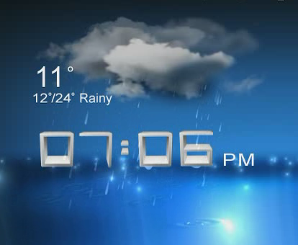

图13 下雨时三维时间天气交互效果

当用户在Widget中上下滑动时，可以切换城市，切换时三维立体数字与滑动方向旋转一个角度后还原，依次切换三个城市，并更换天气信息。

#### 4.3.1.2 部件组成

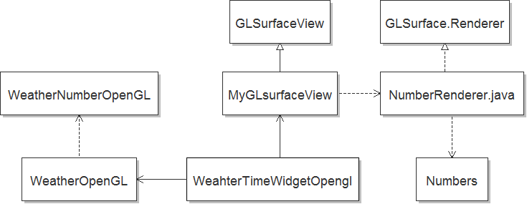

图14 时间天气组成部件

#### 4.3.1.3 接口设计

MyGLsurfaceView：加载显示时间的Renderer，并对相应的事件进行监控和处理。

NumberRenderer：绘制三维时间，三维数字的渲染和动画控制。

Numbers：提供三维数字模型的建立。

WeatherNumberOpenGL：对于资源的重定位，通过统一的方法来获得资源的resourceID。

WeatherOpenGL：天气的显示以及动画效果的处理。

WeatherTimeWidgetOpenGL：提供getView()方法，将整个三维天气的View返回。

### 4.3.2 网络书签

#### 4.3.2.1 功能描述

实现桌面Widget的基本功能，可以被添加、删除、拖动等。

以两排并列形式显示网络书签的缩略图，系统存储29个书签的缩略图，一屏长度可显示3张半缩略图，如图15所示。

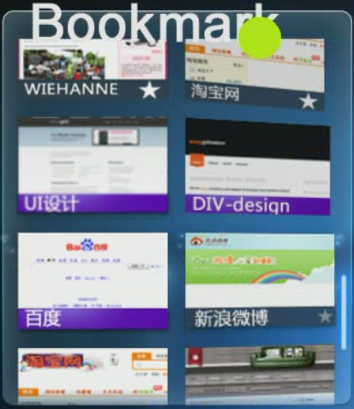

图15 书签滑动查看效果

当用户在Widget中上下滑动时，所有书签缩略图滑动显示，并绕Y轴做一定角度的旋转，点击一张书签缩略图，会有震颤效果，且被点击的页面会从书签中飘出，并逐渐放大到整个屏幕，随后调用浏览器应用如图16所示。



图16 书签点击效果

#### 4.3.2.2 部件组成

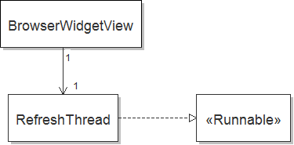

图17 网络书签组成部件

#### 4.3.2.3 接口设计

BrowserWidgetView：对数据进行初始化，对于事件的监听以及动画效果的显示和控制，提供getView()方法，将网络书签的View返回。

### 4.3.3 联系人

#### 4.3.3.1 功能描述

实现桌面Widget的基本功能，可以被添加、删除、拖动等。

以两排并列形式显示联系人的缩略图，系统存储联系人的缩略图，一屏长度可显示2张半缩略图，如图18所示。

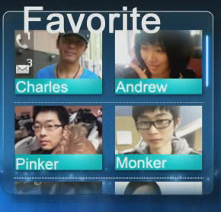

图18 联系人效果

当用户在Widget中上下滑动时，所有书签缩略图滑动显示，并绕Y轴做一定角度的旋转，如图19所示。

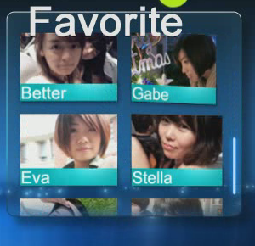

图19 联系人滑动效果

#### 4.3.3.2 部件组成

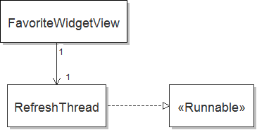

图20 联系人组成部件

#### 4.3.3.3 接口设计

FavoriteWidgetView：对数据进行初始化，对于事件的监听以及动画效果的显示和控制，提供getView()方法，将联系人的View当做返回值返回。

### 4.3.4 社交网络

#### 4.3.4.1 功能描述

实现桌面Widget的基本功能，可以被添加、删除、拖动等。

显示好友的缩略页面，系统存储5个好友的缩略页面，当用户在Widget中向上滑动当前页面时，当前页以折纸方式向上退出，下个好友缩略页面由下往上滑入，向下滑动效果类似，如图21所示。

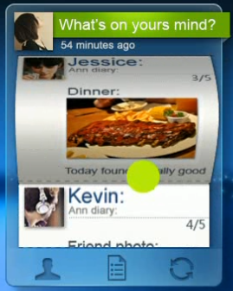

图21 社交网络翻页动画效果

#### 4.3.4.2 部件组成

1. 部件一：网络书签widget的启动Activity

负责一些布局的基础设置以及其他部件的一些初始化工作。

1. 部件二：网络书签widget的视图部件

通过部件三和部件四的支持生成widget的视图并呈现。对于滑动和点击事件的监听及响应的处理。实现点击和滑动事件时的动画效果。

1. 部件三：网络书签widget的view中的适配器部件ImageAdapter

视图中显示内容的适配器，用来初始化资源，向视图中添加要显示内容的资源。

1. 部件四：网络书签widget的view类型定义

用来定义显示view的类型。

#### 4.3.4.3 接口设计

1. 部件一与部件二：部件一通过new HoloView()方法实例部件二，并将其设置为当前显示。
2. 部件二与部件三：部件二通过new ImageAdapter()方法实例部件三。
3. 部件二与部件四：部件二通过findViewById获取部件四。

### 4.3.5 微博

#### 4.3.5.1 功能描述

实现桌面Widget的基本功能，可以被添加、删除、拖动等。

默认显示微博的界面，系统存储8条微博信息，一屏显示3条半微博信息，如图22所示。当用户在Widget中上下滑动时，所有微博信息滑动显示。

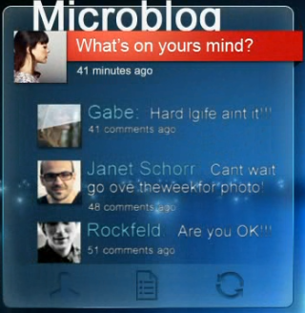

图22 微博默认界面

点击刷新按钮后为从上往下翻转滑入一条新微博。如图23所示。



图23 微博刷新动画效果

#### 4.3.5.2 部件组成

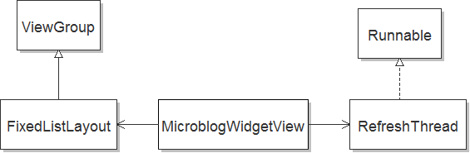

图24 微博组成部件

#### 4.3.5.3 接口设计

MicroblogWidgetView：事件的监听以及动画效果的实现，提供getView()方法将微博的视图当做一个View返回。

FixedListLayout：对于数据的初始化，以及视图布局的控制。

## 4.4 锁屏

### 4.4.1 功能描述

用户关闭屏幕时启动锁屏界面，再次开启屏幕时，显示锁屏界面。锁屏界面左侧显示时间、日期和电池状态。锁屏界面右侧为解锁按钮，长按按钮解锁，如图25所示。



图25 锁屏界面

### 4.4.2 部件组成

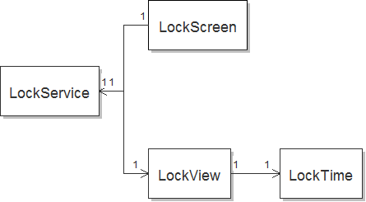

图26 锁屏部件组成

### 4.4.3 接口设计

LockScreen：主要负责实现开启/停止锁屏服务，禁用键盘；

LockService：锁屏服务，注册广播接收器，监控屏幕关闭操作，一旦屏幕关闭，启动锁屏界面；

LockView：锁屏界面，长按解锁；

LockTime：锁屏界面时的时间显示。

## 4.5 任务管理器

### 4.5.1 功能描述

任务管理器启动时，以弧形方式显示当前正在运行的程序的缩略图，从屏幕左边飞入，如图27所示。

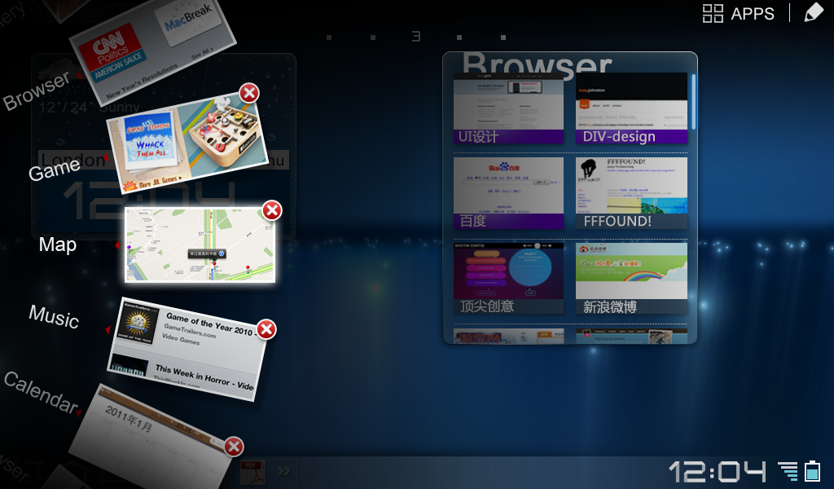

图27 多任务程序缩略图效果

用户可上下滑动查看所有的程序缩略图，滑动时按照弧形方向转动，程序缩略图有前后震动效果，关闭程序时，上下两个临近程序缩略图会有上下震动效果。

点击一个程序缩略图，被点击的缩略图会飘出，并逐渐放大到整个屏幕，然后激活该应用程序，如图28所示。

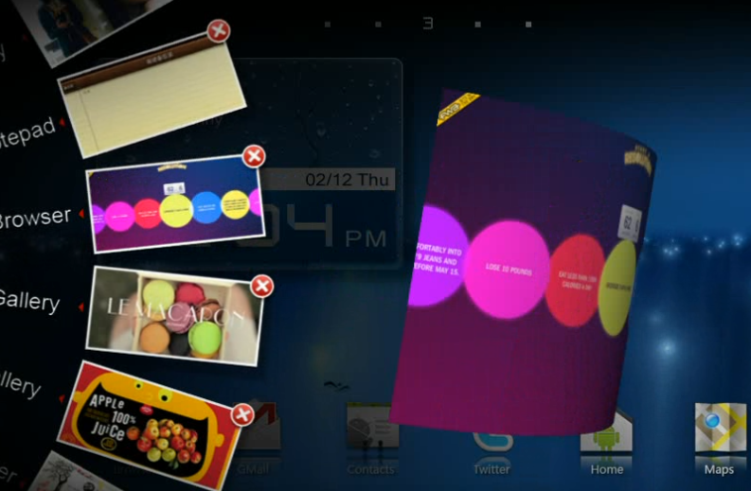

图28 程序缩略图点击效果

### 4.5.2 部件组成

1. 部件一：任务管理器的扇形任务列表

当启动任务管理器的时候，扇形任务列表装载任务信息，从屏幕左侧飞入。

1. 部件二：扇形任务列表的拨动效果

监听用户手指的纵向动作，将捕获的手指位移由直角坐标系转化为极坐标系的角度值，控制扇形任务列表的旋转，并做减速和回转动画效果。并根据数值大小使用高速转动和低速转动两种速度调整模式。

1. 部件三：扇形任务列表的删除效果

用户点击任务列表中的红叉区域，指定的任务选项消失，两侧任务选项合并，完成任务选项的删除，同时关闭对应的任务进程。

1. 部件四：扇形任务列表的点选效果

监听用户手指动作，当认定为点选时，指定任务选项震动，伴随飞出效果，开启相应应用程序。

### 4.5.3 接口设计

1. 部件一与部件二：部件一通过drawPan(GL10)方法实例部件二。
2. 部件一与部件三：部件一通过removeItem(int)方法实例部件三。
3. 部件一与部件四：部件一通过pressItem(GL10, int)获取部件四。